Інтерактивний урок позакласного читання
( 4 клас)

ТЕМА: "Тарас Шевченко жити буде,
Поки на землі житимуть люди"
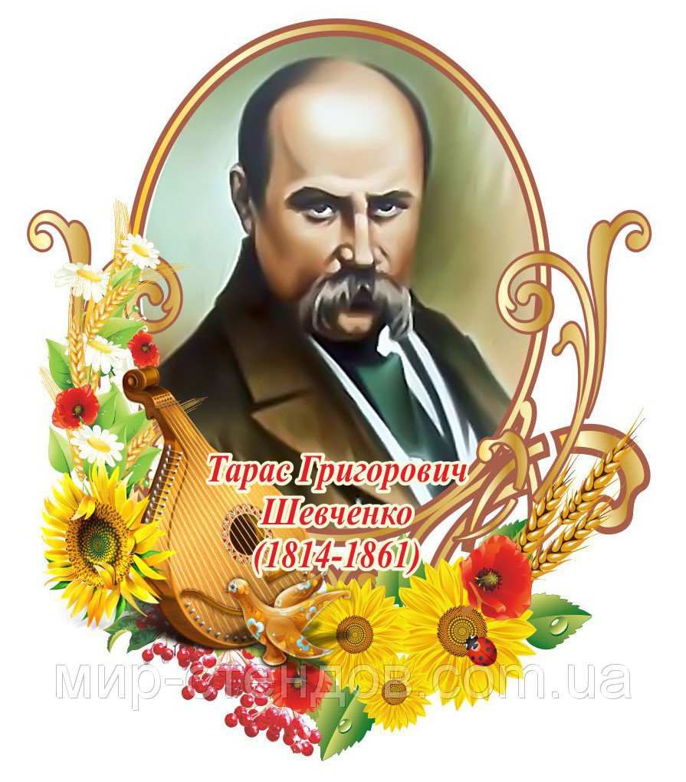

Ковальова Вікторія Іванівна,
учитель вищої категорії,
старший учитель,
Краматорська
санаторна школа ─ інтернат
І– ІІ ступенів №10
Донецької обласної ради

ТЕМА: "Тарас Шевченко жити буде,
Поки на землі житимуть люди"

МЕТА: Продовжувати ознайомлення учнів з життям і творчістю Т. Г. Шевченка, з красою, неповторністю і чарівністю його слова, значенням творчості поета для українського народу, викликати бажання пізнати його творчість самостійно.
Формувати і вдосконалювати навички виразного читання віршів напам’ять, вміння працювати в групах, аналізувати результати своєї роботи.
Розвивати зв’язне мовлення учнів, пам’ять, уміння словесно малювати картини до прочитаних творів; пізнавальну активність, критичне мислення, творчі здібності учнів.
Вчити дітей використовувати в діалогічному мовленні виразні засоби, навчати інсценізації, перевтіленню.
Виховувати любов і повагу до світлого образу поета ─ мислителя і борця, до його творчості, гордість за духовну спадщину українського народу.
ОБЛАДНАННЯ:
─ Документальні відео фрагменти "Життєвий шлях поета"
─ Портрети Т.Г. Шевченка
─ Виставка творів поета
─ Виставка "Картинна галерея"
─ Виставка дитячих малюнків
─ Виставка віршів, складених учнями
─ Музикальна композиція "Гопак"
─ Пісня на вірші Шевченка "Зацвіла в долині"
МЕТОДИ, ПРИЙОМИ, ФОРМИ:
─ Метод "Гронування" (Стратегія "Асоціативний кущ")
─ Стратегія "Сенкан"
─ Інсценізація
─ Робота в групах
─ Колективна робота

ХІД УРОКУ:
І. Організація класу
Учитель: Добрий день, четвертий клас!
Дуже рада бачить вас!
Учні: На урок прийшли ми знову,
Працювати всі готові.
ІІ. Мотивація навчальної діяльності
- Психологічна розминка
Та щоб добре працювати
Слід себе налаштувати
На сьогоднішній урок.
─ Сьогодні у мене гарний настрій, думки.
Я люблю себе, своїх рідних, друзів,
свою землю, свою Україну.
Вона ─ єдина, вона ─ найкраща.
- Повідомлення теми уроку
─ Наш урок присвячений великому поету України, творчість якого знають і люблять не тільки в нашій країні, а й далеко за її межами.
Кобзарем ми звемо
Так його від роду.
Кожен вірш свій і поему
Він присвячував народу.
─ Назвіть прізвище та ім’я цієї людини…
ІІІ. Актуалізація знань учнів
- Робота з виставкою книжок Т.Г. Шевченка
─ Як би ви згрупували представлені на нашій виставці книги? (1.Твори Т.Г.Шевченка; 2.Твори про Т.Г. Шевченка)
─ Як називалася найперша збірка поетичних творів Т. Шевченка? (Кобзар)
─ Чому поет вибрав саме таку назву? (Кобзарем називали самого Шевченка. Кобзарями українці називали співців, народних поетів, які ходили селами і містами, складали і виконували народні пісні й думи, супроводжуючи грою на кобзі чи бандурі.)
2. Картинна галерея Т.Г. Шевченка в нашому класі
Т.Шевченко ─ не тільки геніальний поет, а й великий художник. Він створив 835 картин. 278 з них не знайдено. Перед вами декілька його прекрасних картин.
─ Що ви знаєте про Т.Г. Шевченка?

Асоціативний кущ складемо
Найкращі слова доберемо.

Моринці

Енгель
гардт

Доля

Мати

Батько

Поет

козачок

Україна

сирота

кріпак

Кири
лівка

Художник

Тарас
Шевченко

ІV. Усвідомлення нового матеріалу
1.Перегляд фрагмента документального фільму "Життєвий шлях Т. Г. Шевченка"
2.Повідомлення учнів про життєвий і творчий шлях поета.
1-учень: У нашій хаті на стіні
Висить портрет у рамі,-
Він дуже рідний і мені,
І татові, і мамі.
Він стереже і хату, й нас,
Він знає наші болі.
Я добре знаю, це Тарас,
Що мучився в неволі.
Такий ріднесенький ─ дивись!-
Він мов говорить з нами,
Він на портреті, як живий,
Ось ─ ось і вийде з рами.
2-учень:Благословен той день і час,
Коли прослалась килимами
Земля, яку сходив Тарас
Малими босими ногами.
В похилій хаті, край села,
Над ставом чистим і прозорим,
Життя Тарасику дала
Кріпачка – мати, вбита горем.
3-учень: 9 березня 1814 року темної ночі перед світанком у селі Моринцях, що на Звенигородщині, в хаті Григорія Шевченка, кріпака пана Енгельгардта, блиснув єдиний на все село вогник: народилася нова панові кріпацька душа, а Україні – її Великий співець- Тарас Шевченко.
4-учень: Не на шовкових подушках,
Не у величному палаці,
В хатині бідній він родивсь,
Серед недолі, тьми і праці.
5 –учень: Безрадісним було дитинство Тараса.
Тяжке кріпацьке життя. Був він і пастухом, і кухарчуком, і козачком у пана.
В тім гаю,
У тій хатині, у раю
Я бачив пекло… Там неволя,
Робота тяжкая, ніколи
І помолитись не дають.
6–учень: Тарас ріс мовчазним, задумливим хлопцем. Його цікавило все: і залізні стовпи, що підпирають небо, і життя кріпаків. Часто він слухав розповіді кобзарів, що заходили в село, або розмови діда з односельчанами. Все це дуже хвилювало його душу.
Інсценізація уривка з оповідання С. Васильченка
" Залізні стовпи"
( Заходить жінка, одягнена в селянський одяг, несе запалену свічку, ставить на стіл біля портрета Т. Шевченка. До неї підходить хлопчик.)
Хлопчик: Матусю, а правда, що небо на залізних стовпах тримається?
Мати: Так, мій синочку, правда.
( Жінка сідає на лаву, хлопчик - біля неї, кладе голову на коліна матері, вона співає колискову.)
Колискова
Спи , моя дитино, гойдоньки, гойда!
Спи, моя кохана, гойдоньки, гойда!
Місяць із – за хмари промінь викида,
Спи, моя дитино, гойдоньки, гойда!
Ходять біля тину злидні і біда,
Спи, моя дитино, гойдоньки , гойда!
Хлопчик: А чому так багато зірок на небі?
Мати: Це коли людина на світ приходить, Бог свічку запалює і горить та свічка, поки людина не помре. А як помре, то свічка згасне, а зірочка падає. Бачив?
Хлопчик: Бачив, матусю, бачив…
Матусечко, а чому одні зірочки ясні, великі, а інші ледь видно?
Мати: Коли людина зла, заздрісна, її свічечка ледь- ледь тліє. А коли добра, любить людей, робить їм добро, тоді свічечка світить ясно.
Хлопчик: Матусю, я буду добрим.
Я хочу, щоб моя свічечка світила найясніше!
Мати: Старайся, мій хлопчику.
(Гладить його по голові. Мати виходить, хлопчик замріяно дивиться на небо.)
7–учень: Коли Тарас був юнаком, забрав його пан, як свого слугу, аж у Петербург. Знущався над ним і над його талантом художника.
8 –учень: У 9 років Тарас залишився без матері, зазнав тяжких знущань лихої мачухи. Коли хлопчику виповнилося 11, помер і батько.
Там матір добрую мою
Ще молодую – у могилу
Нужда та праця положили.
Там батько, плачучи з дітьми,
(А ми малі були і голі),
Не витерпів лихої долі,
Умер на панщині…А ми
Розлізлися межи людьми,
Мов мишенята.
9–учень: Тринадцятий рік життя був найважчим для Тараса. На його плечі лягала дуже важка праця, під її тягарем він відчував себе набагато старшим.
Мені тринадцятий минало,
Я пас ягнята за селом.
Чи то так сонечко сіяло,
Чи так мені чого було?
Мені так любо, любо стало,
Неначе в бога …
10 –учень: Т Г. Шевченко прожив всього 47 років,
із яких 24 роки був у кріпацтві. Десять років мучився він у солдатській неволі на засланні і всього 13 років був вільною людиною.
11-учень: Ще з дитинства Т. Шевченка тягло до малювання. Крейдою чи вуглинкою змальовував усе, що
бачив.
Хоче малювати,
Прагне він до знань,
Та за це багато
Зазнає знущань.
Нишком він малює
Статуї в саду.
Вночі пише вірші
Про людську біду.
Та саме тут пощастило Шевченкові ─ його талант до малювання помітили видатні художники.
12–учень: Коли Т. Г. Шевченко перебував у кріпацькій неволі, його друзі – художники зібрали гроші і викупили друга з кріпацтва, так вони відкрили перед ним шлях до науки і мистецтва.
Так в людському морі
Стрілися брати,
Що зуміли в горі
Щиро помогти.
Викупили друзі,
Вільним став Тарас!
13- учень: Навчаючись в Академії мистецтв, Шевченко задумується над гіркою долею рідного краю, над безправним становищем покріпаченого люду.
Гнів на жорстоке панство, жаль та біль від споглядання мук – все це виливалося на папері.
Думи мої, думи,
Лихо мені з вами!
Нащо стали на папері
Сумними рядками.
14 –учень: Його славні твори кликали до боротьби за волю. Мріяв поет про прекрасне майбутнє трудящого люду, але добре знав, що за це треба боротися.
Вставайте, кайдани порвіте,
І вражою злою кров’ю
Волю окропіте…
15–учень: За сміливі заклики, вільнодумні твори царський уряд переслідував і жорстоко карав поета. Найтяжчою карою була заборона писати і малювати. Його відправили на заслання в далекі степи Казахстану. Але і там Т. Г. Шевченко дуже сумував за Україною і продовжував писати вірші.
16 – учень: У 1859 році ще раз, втретє і востаннє Т. Г. Шевченко відвідав Україну. Він мріяв оселитися в рідній країні, але доля не судила йому цього звичайного людського щастя.
17 – учень: У 1861 році на Україну страшним громом, чорною хмарою печалі прилетіла сумна звістка – у Петербурзі 10 березня перестало битися серце великого поета. Поховали Т. Г. Шевченка в Україні над Дніпром, поблизу Канева.
Як умру, то поховайте
Мене на могилі
Серед степу широкого
На Вкраїні милій…
3. Музична фізхвилинка (Український "Гопак")
Шевченко жив серед народу,
Зайти до нього міг усяк,
І дуже він любив козацький
Веселий запальний гопак…
V. Доповнення, розширення, поглиблення читацького досвіду учнів
1. Хвилини поезії
─ Виразне читання віршів Т. Г.Шевченка напам’ять.
─ Пісня на слова поета "Зацвіла у лузі червона калина".
2. Групова робота
І група ─ "Біографи"
ІІ група ─ "Кросвордисти"
ІІІ група ─ "Ілюстратори"
Завдання для груп:
І група "Біографи"
─ Відповісти на запитання:
1. Де і коли народився Т. Г. Шевченко?
(9 березня 1814 року у селі Моринцях на Звенигородщині.)
2. Ким були батьки Т. Г. Шевченка?
( Кріпаками пана Василя Енгельгардта)
3. Що сталося в родині Тараса, коли йому було дев’ять років та коли виповнилося одинадцять?
(Померла мати, а потім від тяжкої хвороби помер і батько. Тарас став повною сиротою.)
4. Ким мріяв стати Шевченко у дитинстві?
(Маляром)
5. Назвіть твір Т. Г.Шевченка, в якому він описує своє дитинство?
("Мені тринадцятий минало"…)
6. Скільки років провів поет у засланні, та за що він був покараний ?
(Десять років, 1847─1857, своїми віршами закликав до боротьби за волю покріпаченого люду.)
7. Ким і де хотів працювати Тарас Шевченко?
(Викладачем малювання в Київському університеті Святого Володимира.)
8. Як називається вірш, в якому поет закликає:
"Поховайте та вставайте, кайдани порвіте…"
(Заповіт)
ІІ Група "Кросвордисти"
─ Розгадайте кросворд, дібравши пропущені слова у віршах Т. Г.Шевченка
По горизонталі:
- Неначе сонце засіяло,
Неначе все на світі стало
Моє: лани, гаї, сади!
І ми, жартуючи погнали
Чужі ягнята до …( води )
- Дивлюся, аж світає
Край неба палає,
Соловейко в темнім гаї
Сонце …..(зустрічає )
- Не називаю її раєм,
Тієї хатиночки у …( гаї )
- Тече вода з ─ під явора
Яром на долину.
Пишається над водою
Червона ….( калина )

По вертикалі:
5. На панщині пшеницю жала,
Втомилася, не спочивать
Пішла в снопи, пошкандибала
Івана сина …..( годувать )
6. Садок вишневий коло хати,
Хрущі над вишнями гудуть,
Плугатарі з плугами йдуть,
Співають ідучи …(дівчата )
7. В лиху годину,
Якось недавно довелось
Мені заїхать в …( Україну )

5
7
1
6
2

3

4

ІІІ група " Ілюстратори"
─ Перед вами твори Т.Г. Шевченка в малюнках, авторами яких є учні нашого класу.
─ Доберіть до цих малюнків рядки з віршів поета.
- Зацвіла в долині
Червона калина,
Ніби засміялась
Дівчина дитина.
- Тече вода із - за гаю
Та попід горою.
Хлюпочуться качаточка
Поміж осокою.
- Не називаю її раєм,
Тієї хатиночки у гаї
Над чистим ставом
Край села…
- Реве та стогне Дніпр широкий,
Сердитий вітер завива,
Додолу верби гне високі,
Горами хвилю підійма.
- По діброві вітер виє,
Гуляє по полю,
Край дороги гне тополю
До самого долу.
- На панщині пшеницю жала,
Втомилася, не спочивать
пішла в снопи, пошкандибала
Івана сина годувать.
- Вітер віє ─ повіває,
По полю гуляє.
На могилі кобзар сидить
Та на кобзі грає.
3. Робота над оповіданням О. Іваненко "Тарас у наймах"
1. Словникова робота
─ Знущався ─ ображав, заподіював муки, страждання
─ нещадно ─ жорстоко, безжально,безпощадно
─ ляпаси ─ удари по шиї або щоці долонею
─ різки ─ зрізані з дерева тонкі прутики
─ прислужник ─ слуга
- Презентація оповідання підготовленими учнями
─ Послухайте оповідання і придумайте за змістом назву цього тексту.
- Напівголосне самостійне читання оповідання учнями
- Робота над усвідомленням змісту:
─ До кого прийшов Тарас після смерті батька?
(До учителя – дяка )
─ Чого дуже хотів хлопець?
(Тарас дуже хотів вчитися.)
─ Чому Тарас втік від першого вчителя?
(Він був завжди голодний і обідраний, п’яний дяк ще і знущався над ним.)
─ Що робив хлопчик у другого вчителя?
( Тарас носив воду з річки аж на гору та розтирав фарбу.)
─З яким проханням звернувся хлопець до третього дяка - маляра?
( Він попросив навчити його малювати.)
─ Чим закінчилися пошуки Тараса?
(Тарас прийшов до пана - управителя за дозволом, а той залишив його у себе "козачком".)
5. Вибіркове читання оповідання
─ З яким проханням звернувся Тарас до вчителя - дяка?
(Все робитиму для вас…)
─ Чи дозволив дяк Тарасові вчитися в школі?
(Дяк погодився…)
─ Як поводився дяк з Тарасом та іншими школярами?
(Завжди голодний…)
─ До кого втік хлопчик від першого вчителя?
( Він чув, що у сусідньому селі…)
─ Що сказав третій дяк - маляр, почувши прохання Тараса?
( Нічого з тебе не вийде…)
─ Про що мріяв Тарас, коли був у наймах?
(Весь час мріяв Тарас…)
6. Стислий переказ оповідання учнями
VІ. Рефлексія
1.Складання "Сенкану"
─ Давайте згадаємо, що таке "Сенкан"?
(Це невеликий вірш, який складається з 5 строф. Він синтезує інформацію і факти у стисле висловлювання, що описує тему.)

Сенкан
1) Тема ─ Тарас Шевченко
  - Опис ─ Відомий, талановитий, український
  - Дія ─ Писав, малював, складав, любив
  - Ставлення (фраза) ─ Т. Г. Шевченко віддано любив свою Батьківщину і свій народ.
  - Узагальнення ─ Поет, художник

2.Твір─міркування"Чому я люблю твори Шевченка?"
( Я люблю твори Великого Кобзаря, тому що в них змальована краса української природи, любов до рідного слова. Я переконана, що Т.Шевченко дуже любив дітей, тому писав для них свої чудові вірші, малював картини. Ось за що ми любимо нашого поета.)
- Презентація віршів, складених дітьми вдома
(Вірші за початком Т.Г.Шевченка)
VІІ. Підсумок уроку
─ Чи збагатили ви свої знання, готуючись до уроку і під час заняття?
─ Навіщо ми вивчаємо життя та творчість Т.Г.Шевченка?
Куди б не закидала доля Шевченка, він завжди пам’ятав та любив рідний край ─ Україну. Любіть і ви Україну, як любив її поет. Бережіть її, як берегли ваші діди та прадіди.
Читайте його твори ─ і ваша мова теж буде гарною, чарівною, барвистою.
Нехай вогник Кобзаря завжди горить у ваших серцях, посилаючи промені любові до природи, людини, рідного слова.
Шевченко ─ наша слава,
Наш пророк і наш співець,
І за волю, за державу
Богом даний нам борець.

